PARCOURS RELAIS DES VIGNES 2024

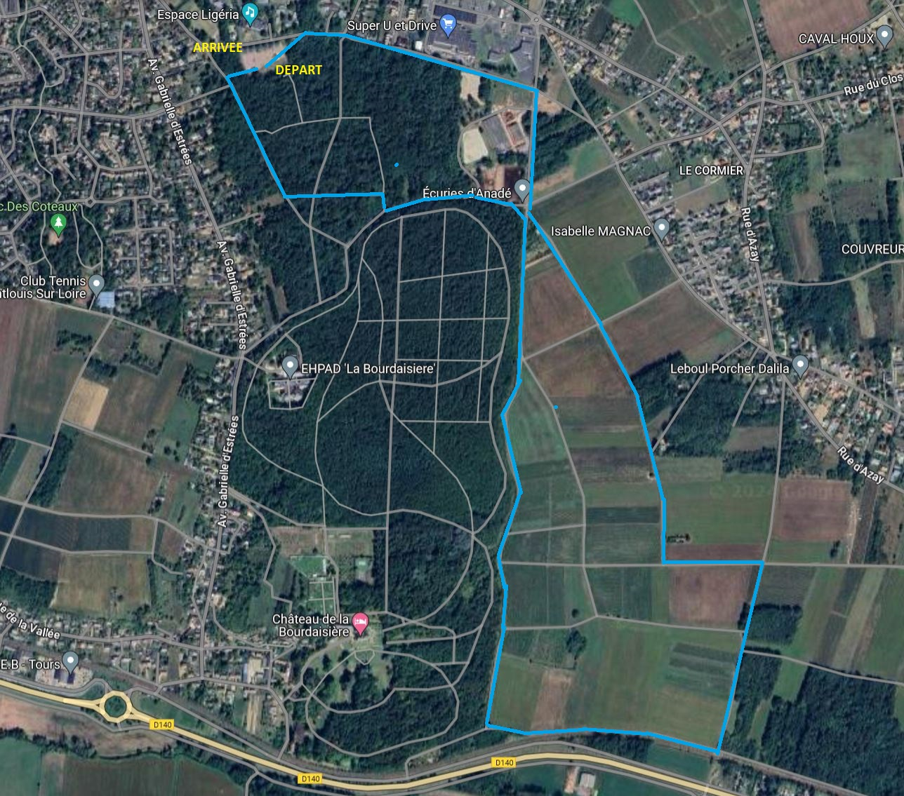

90 % de chemins
Boucle = 5 ,7 Kms
Dénivelé = 42m

